PRAKTIKUM BASIS DATA

MODUL 6
Sripting Subquery C Nested Subquery


Oleh:

Fatikhah Sukma Arti 103122400019

PROGRAM STUDI S1 REKAYASA PERANGKAT LUNAK
DIREKTORAT KAMPUS PURWOKERTO
UNIVERSITAS TELKOM
2026
TP

- Jelaskan definisi dari subquery? Serta sebutkan dan jelaskan tipe-tipe dari subquery (Tulis Tangan)!
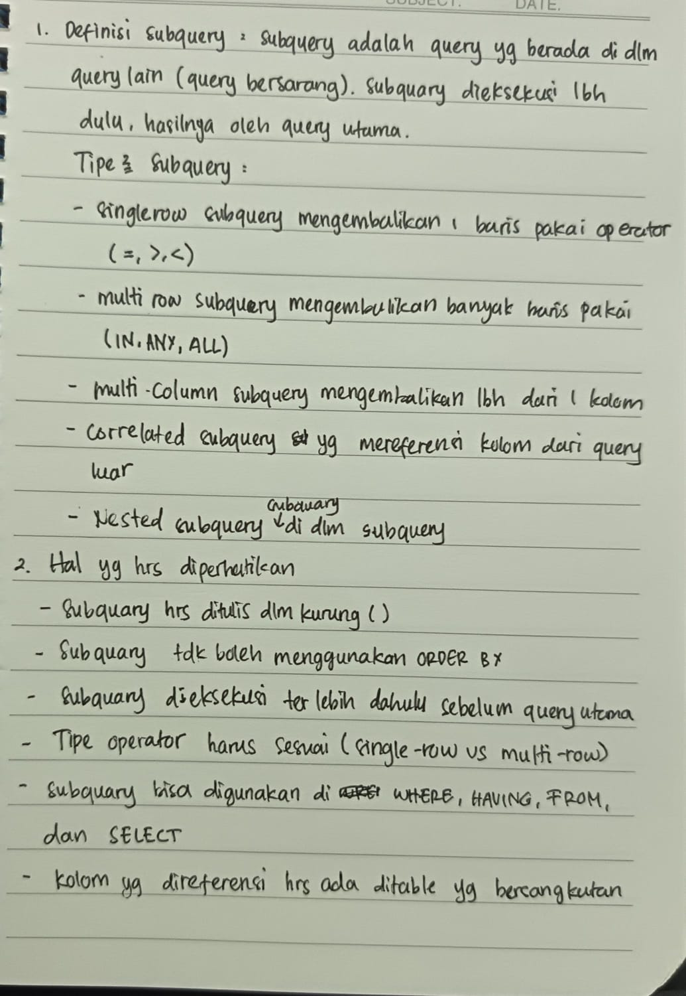
- Sebutkan hal-hal yang harus diperhatikan dalam melakukan proses subquery? (Minimal 5)

- Silakan download dan jalankan query DDL dan DML Bioskop (http://gg.gg/DDLdanDMLBioskop). Pastikan nama setiap tabel berformat [Nama Tabel]_[NIM]! (SS BUKTI TABEL)
Amswer : Linknya ga bisa dibuka.
- Buatlah subquery untuk menampilkan judul film dengan durasi terpendek dan umur termuda yang menonton film tersebut . (SS Output)
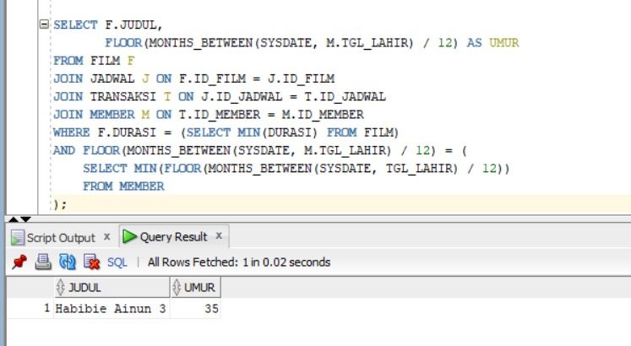
- Buatlah subquery untuk menampilkan nomor teater, kelas, dan total pemakaian teater tersebut yang paling sering digunakan dengan menggunakan Join on. (SS Output)
